**Лабораторна робота 9**

**Тема: Вивчення програми-конкурент і аналога CPT для вивчення комп'ютерних мереж –NetEmul**

**Мета роботи:** Вивчити порядок побудови мережі та її налаштування за допомогою програмного забезпечення NetEmul

**Теоретичні положення**

Безкоштовна програма NetEmul була створена в навчальних цілях і служить для візуалізації роботи комп'ютерних мереж, для полегшення розуміння, що відбуваються в ній процесів. Програма однаково добре працює у всіх версіях ОС, починаючи з Windows XP і Windows 7. Програма не прив'язана до конкретного устаткування Cisco або D-Link і має русифікацію інтерфейсу.

**Интерфейс програми**

Для початку встановимо програму, запустимо і русіфіціруем її командою **Сервіс-Налаштування** ([рис. 1](https://www.intuit.ru/studies/courses/3549/791/lecture/29230?page=1#image.11.1)).

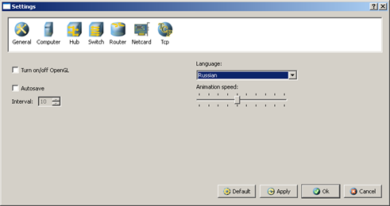

**Рис. 1.**Русіфіціруем інтерфейс програми

У головному вікні програми всі елементи розміщуються на робочій області (на Сцені). На всій вільної області сцени, розміченій сіткою можна ставити пристрої, при цьому вони не повинні перетинатися. На Панелі пристроїв розміщені всі необхідні для побудови мережі інструменти, а також кнопка відправки повідомлень і Запустити / Зупинити. На Панелі параметрів розташовані властивості об'єктів. Для виділеного об'єкта з'являються тільки ті властивості, які характерні для нього ([рис. 2](https://www.intuit.ru/studies/courses/3549/791/lecture/29230?page=1#image.11.2)).

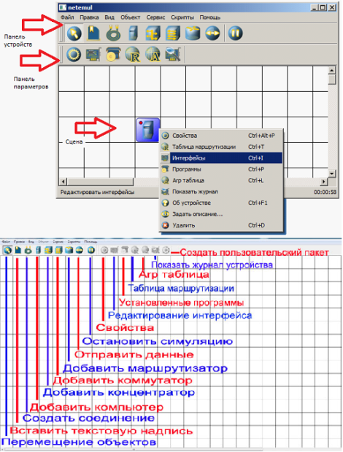

**Рис. 2.**Інтерфейс програми NetEmul

**Завдання 1. Будуємо мережу з двох ПК і комутатора**

Для початкового знайомства з програмою давайте побудуємо найпростішу локальну мережу і подивимося, як вона працює. Для цього виконайте команду Файл-Новий і намалюйте схему мережі як на [рис. 3](https://www.intuit.ru/studies/courses/3549/791/lecture/29230?page=1#image.11.3).

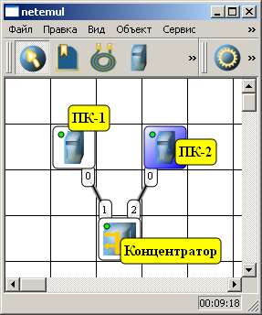

**Рис. 3. Схема з двох ПК і концентратора**

Після малювання двох ПК і концентратора створимо їх з'єднання ([рис. 4](https://www.intuit.ru/studies/courses/3549/791/lecture/29230?page=1#image.11.4)).

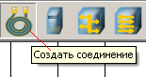

**Рис. .4.**Інструмент створення з'єднань мережевих пристроїв

У процесі малювання зв'язків між пристроями вам буде потрібно вибрати з'єднуються інтерфейси і натиснути на кнопку З'єднати ([рис. 5](https://www.intuit.ru/studies/courses/3549/791/lecture/29230?page=1#image.11.5) і [рис. 6](https://www.intuit.ru/studies/courses/3549/791/lecture/29230?page=1#image.11.6)).

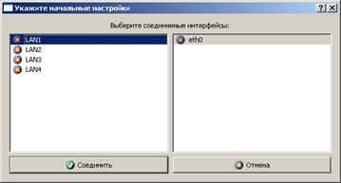

**Рис. 5.**Вибір початкових налаштувань з'єднання

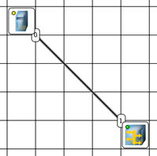

**Рис. 6.**З'єднання пристроїв вироблено

Тепер налаштуємо інтерфейс (мережеву карту) на наших ПК її - рис. 7 і рис. 8. Щоб з'явилося подібне меню слід натиснути правою кнопкою миші по ПК.

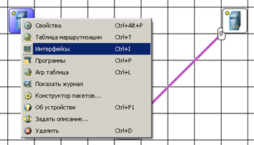

**Рис. .7.**Додаємо інтерфейс

У меню вибираємо рядок Інтерфейси і задаємо IP адреса і маску ПК. Зверніть увагу: після того, як ви напишете 192.168.0.1 маска з'являється автоматично. Після натискання на кнопки Застосувати і ОК - з'являється анімація рухаються по мережі пакетів інформації. Для другого ПК адреса буде 192.168.0.2.

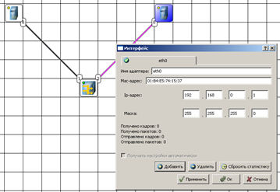

**Рис. .8.**Вводимо IP-адресу і маску мережі

Все - мережа створена і налаштована. Отруюємо дані по протоколу TCP ([рис. .9](https://www.intuit.ru/studies/courses/3549/791/lecture/29230?page=1#image.11.9)).

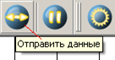

**Рис. 9.**Кнопка Відправити дані

Для цього клацаємо мишею спочатку по одному ПК, а потім - по іншому ПК. Вибираємо протокол і розмір пакета ([рис. 10](https://www.intuit.ru/studies/courses/3549/791/lecture/29230?page=1#image.11.10)).

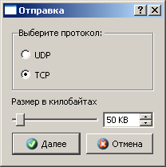

**Рис. 10.**Вибір протоколу

Якщо ви десь помилилися, то з'явитися відповідне повідомлення, а якщо все вірно - то станеться анімація рухаються по мережі пакетів ([рис. 11](https://www.intuit.ru/studies/courses/3549/791/lecture/29230?page=1#image.11.11)).

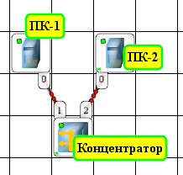

**Рис. 11.**Рух пакетів по мережі

Підписати пристрої на схемі можна інструментом Вставити текстовий напис ([рис. 12](https://www.intuit.ru/studies/courses/3549/791/lecture/29230?page=1#image.11.12)).

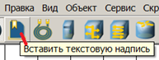

**Рис. 12.**Інструмент Вставить текстову надпис

**Примітка**

За замовчуванням кожен ПК має одну мережеву карту, але їх може бути і декілька. Для того, щоб додати для ПК адаптер потрібно клацнути на ньому правою кнопкою миші і вибрати пункт меню Інтерфейси. В результаті відкриється наступне діалогове вікно ([рис. 13](https://www.intuit.ru/studies/courses/3549/791/lecture/29230?page=1#image.11.13)).

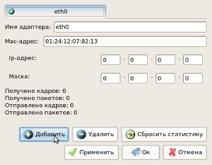

**Рис. 13.**Діалогове вікно роботи з мережевим інтерфейсом ПК

Натискаємо на кнопку Додати, вибираємо тип нового адаптера, натискаємо ОК, і у нас є ще один інтерфейс. Як приклад на рис. 14 зображений ПК, який має три мережевих карти.

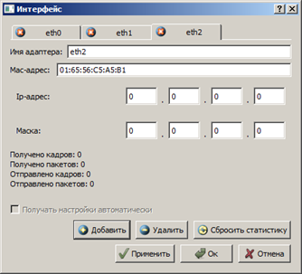

**Рис. 14.**У цьому ПК встановлені адаптери eth0-eth2

**Примітка**

Кожен мережевий інтерфейс (адаптер) має свій власний mac-адресу. У програмі NetEmul в рядку "Mac-адреса" можна задати нову адресу, але за замовчуванням, при створенні інтерфейсу, йому автоматично присвоюється цей унікальний номер.

**Завдання №2.**

**Збираємо мережу з двох ПК і світча. Вивчаємо таблицю комутації**

Побудуйте схему, показану на рис. 15 і налаштуйте її роботу. Надислати пакет з одного ПК на інший і перегляньте таблицю комутації світча.

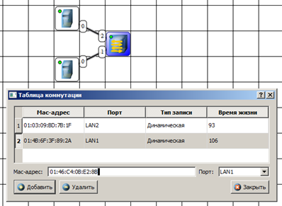

**Рис. 15.**Схема мережі по топології зірка побудована

На схемі:

• червоний індикатор означає, що пристрій не підключений;

• жовтий - пристрій підключено, але не налаштоване;

• зелений - знак того, що пристрій підключено, налаштоване і готове до роботи.

Таблиця комутації пристроїв викликається клацанням правої кнопки миші на комутаторі ([рис. 16](https://www.intuit.ru/studies/courses/3549/791/lecture/29230?page=1#image.11.16)).

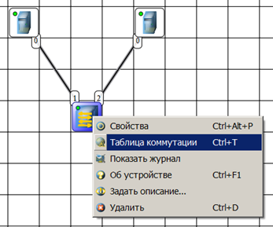

**Рис. 16.**Комбінація клавіш Ctrl + T викликає Таблицю комутації

**Завдання №3.**

**Побудова у NetEmul мережу з двох підмереж і маршрутизатора**

Побудуйте нову мережу (рис. 11.17). Розіб'ємо нашу мережу на 2 підмережі. Припустимо, у нас є пул адрес мережі. Розіб'ємо його на 2 частини: 192.168.0.1-192.168.0.254 (для підмережі зліва) і 192.168.1.1-192.168.1.254 (для підмережі праворуч) з маскою 255.255.255.0.

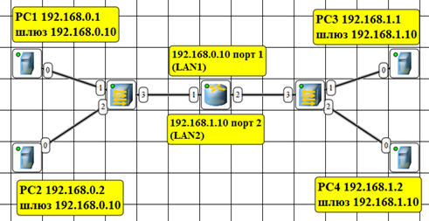

**Рис. 17.**Варіант мережі з двох підмереж на комутаторах, з'єднаних маршрутизатором

**Примітка**

Зверніть увагу на те, що число портів у комутатора можна задавати. У нас на малюнку комутатор чотирьохпортовий (рис. 18).

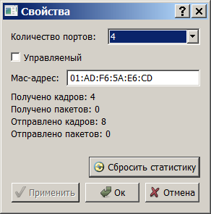

**Рис. 18.**Вибір числа портів комутатора

Налаштування комп'ютерів

Для настройки ip-адреси інтерфейсу ПК і маски підмережі з меню правої кнопки миші відкриваємо вікно Інтерфейси і виставляємо ip-адреси відповідно до схеми мережі і маску підмережі 255.255.255.0. Після натискання на кнопку "Застосувати" і "ОК", ми можемо спостерігати, як індикатор змінив колір з жовтого на зелений і від нашого пристрою, якому зараз дали адресу, побіг кадр Arp-протоколу. Це потрібно для того, щоб виявити, чи немає в нашій мережі повторення адрес.

**Новий термін**

ARP (Протокол визначення адреси) - протокол в комп'ютерних мережах, призначений для визначення MAC-адреси за відомим IP-адресою. Іншими словами, ARP є мережевий протокол, призначений для перетворення IP-адрес в MAC-адреси в мережах TCP / IP, що виконується шляхом пошуку в ARP-таблиці. Нижче наведено приклад найпростішої ARP-таблиці:

|  |  |
| --- | --- |
| IP-адреса | Ethernet-адреса |
| 192.168.0.1 | 08:00:34:00:2F:C3 |
| 192.168.0.2 | 08:00:5A:71:A7:72 |
| 192.168.0.3 | 08:00:10:98:AC:24 |

В поле "Опис" з меню правої кнопки миші необхідно задати ім'я кожного комп'ютера. Воно в подальшому буде спливати в підказці при наведенні миші на пристрій, а також при відкритті журналу для пристрою заголовок буде містити саме це опис ([рис. 19](https://www.intuit.ru/studies/courses/3549/791/lecture/29230?page=2#image.11.19)).

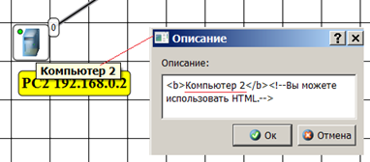

**Рис. 19.**Приклад завдання опису пристрою

#### Налаштування маршрутизатора

Поки послати повідомлення з однієї такої підмережі в іншу ми не можемо. Необхідно дати IP адреси кожному інтерфейсу маршрутизатора, а на кінцевих вузлах (тобто, на всіх ПК) встановити шлюзи за замовчуванням. В підмережі зліва налаштуємо 1й порт маршрутизатора LAN1 на адресу 192.168.1.10 ([рис. 20](https://www.intuit.ru/studies/courses/3549/791/lecture/29230?page=2#image.11.20)).

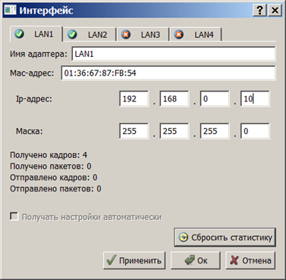

**Рис. 20.**Налаштовуємо порт 1 (LAN1) маршрутизатора

Тепер у всіх ПК зліва у властивостях повинен бути шлюз 192.168.0.10. (Рис..21). Встановіть прапорець Включити маршрутизацію.

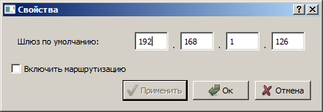

**Рис. 21.**Налаштування шлюзу для вузлів лівої підмережі

Аналогічно налаштовуємо порт 2 (LAN2) – [рис. 11.22](https://www.intuit.ru/studies/courses/3549/791/lecture/29230?page=2#image.11.22).

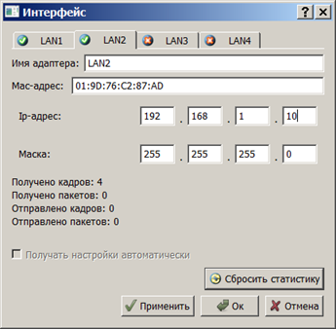

**Рис. 22.**Налаштовуємо порт 2 (LAN 2) маршрутизатора

Налаштовуємо шлюз для вузлів правої мережі ([рис.23](https://www.intuit.ru/studies/courses/3549/791/lecture/29230?page=2#image.11.23)).

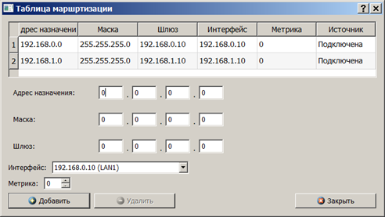

**Рис. 23.**Налаштування шлюзу для вузлів правої підмережі

Шлюзи ми задали і тепер у нас повністю робоча мережу. Давайте розглянемо властивості її об'єктів.

**Спостерігаємо властивості маршрутизатора**

У таблиці маршрутизації бачимо 2 записи, які відповідають нашим подсетям ([рис. 24](https://www.intuit.ru/studies/courses/3549/791/lecture/29230?page=2#image.11.24)).

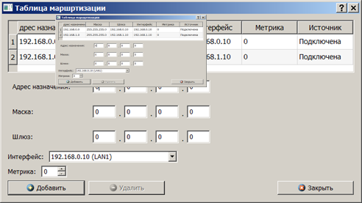

**Рис. 24.**Таблица маршрутизации маршрутизатора

#### 

#### Тестування мережі

Перевіримо, наскільки правильно функціонує мережа. Для того щоб відправити пакети, виберіть на панелі інструментів значок . Ми відправимо дані з однієї мережі в іншу. Далі натискаємо на кнопку Відправлення та спостерігаємо біжать по мережі кадри ([рис. 25](https://www.intuit.ru/studies/courses/3549/791/lecture/29230?page=2#image.11.25)).

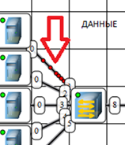  
**Рис. 25.**Показаний ПК, який одержує дані

У кожного мережевого пристрою в контекстному меню є пункт "Показати журнал". У процесі відправки пакетів можна відкрити цей журнал і побачити інформацію про пакет, що прийшов (або відправленому), і його вміст – [рис. 26](https://www.intuit.ru/studies/courses/3549/791/lecture/29230?page=2#image.11.26) и [рис. 27](https://www.intuit.ru/studies/courses/3549/791/lecture/29230?page=2#image.11.27).

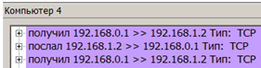

**Рис. 26.**Частина журналу подій PC4

Часть журнала событий на маршрутизаторе

**Контрольні питання**

1. Існуючі програми щодо емалювання комп’ютерних мереж, їх коротка характеристика.
2. Основні команди програми NetEmul.
3. Порядок налаштування маршрутизатору засобами програми NetEmul.